

**ỌC**

TRƯỜNG CAO ĐẲNG CÔNG NGHỆ THỦ ĐỨC



**KHOA CÔNG NGHỆ THÔNG TIN**

**BÁO CÁO KẾT THÚC MÔN H**

**Lập trình android**

**Xây dựng ứng dụng “Quản Lý Chấm Công”**

**Giảng viên hướng dẫn: Trương Bá Thái**

**Sinh viên thực hiện: Nhóm 8**

**1. Văn Tấn Vũ**

**2. Nguyễn Huỳnh Hoàng Sang**

**Khoa: Công nghệ thông tin Khóa: 2018**

**Ngày 29/07/2020**

**NHẬT KÝ HOẠT ĐỘNG NHÓM 8**

|  |  |  |  |  |  |
| --- | --- | --- | --- | --- | --- |
| **STT** | **Họ Tên** | **Công Việc** | **Tự Đánh Giá** | **Nhóm Đánh Giá** | **Ký Tên** |
| 1 | Văn Tấn Vũ | -Nghiên cứu đề tài  -Viết SRS  -DangSachCNActivity  -InActyvity  -SanPhamActivity  -Liên kết project | 60% | 60% |  |
| 2 | Nguyễn Huỳnh Hoàng Sang | -Nghiên cứu đề tài  -Viết SRS  -ChiTietCCActivity  -ChamCongActivity  -Làm Mockup  -Viết Báo Cáo MocKup  -Viết Báo Cáo Cuối Kỳ  -Làm PowerPoint | 40% | 40% |  |

Mục Lục

CHƯƠNG 1. MỞ ĐẦU 4

1.1 Giới thiệu môn học và nhóm thực hiện 4

1.2 Mô tả ứng dụng 4

1.3 Ứng dụng trong cuộc sống 4

CHƯƠNG 2 PHÂN TÍCH CẤU TRÚC HỆ THỐNG 5

2.1Phân tích thiết hệ thống 5

2.2Thiết kế hệ thống 20

CHƯƠNG 3. CÀI ĐẶT 37

3.1Màn hình home 37

3.2Màn hình Quản Lý Công Nhân 39

3.3Màn hình Chấm Công 41

3.4Màn hình Chi Tiết Chấm Công 43

3.5Màn hình Sản Phẩm 45

3.6 Phiếu Thanh Toán Tiền Lương: 47

CHƯƠNG 4. KẾT QUẢ ĐẠT ĐƯỢC 48

4.1Kết quả đạt được 48

4.2Kết luận 48

# **CHƯƠNG 1.** **MỞ ĐẦU**

## Giới thiệu môn học và nhóm thực hiện

Môn di động 2 là môn nâng cao của di động 1. Môn học này giúp sinh viên phát triển kỹ năng lập trình, tự tiềm kiếm, cập nhật kiến thức mới giúp áp dụng cho các dự án thực tế.

Kiến thức mới: API, JSON, splash screen, navigation drawer, tìm hiểu và sử dụng thư

viện Volley, thư viện Picasso.

Thành viên thực hiện:

- Văn Tấn Vũ (Leader)

* Nguyễn Huỳnh Hoàng Sang

## Mô tả ứng dụng

- Tên ứng dụng: Quản Lý Chấm Công

- Ofline

- Android 4.0+

- Quản Lý Nhân Viên

- Chấm Công Nhân Viên

- In Phiếu Chấm Công

## Ứng dụng trong cuộc sống

Với việc thiết kế gọn gàng dễ hiểu , không cần dùng mạng thì ứng dụng “ Quản Lý Chấm Công” sẽ là sự lựa chọn phù hợp cho các công ty nhỏ , lẻ, chưa có nhiều kinh nghiệm cho việc sử dụng phần mềm

# **CHƯƠNG 2** PHÂN TÍCH CẤU TRÚC HỆ THỐNG

## 2.1Phân tích thiết hệ thống

**Tổng quan:** Đây là ứng dụng dùng để quản lý chấm công cho nhân viên. Phần mềm giúp quản lí nhân viên, chấm công nhân viên , xuất phiếu chấm công,..

**Phạm vi đề tài:**

Quản lí nhân viên và chấm công

Lập trình trên android studio v2.3.3

Hệ điều hành android: 4.2+

Thiết bị thử ghiệm: Laptop Asus

**a. Chức năng #1: Màn hình giao diện 1**

* **Màn Hình Home**

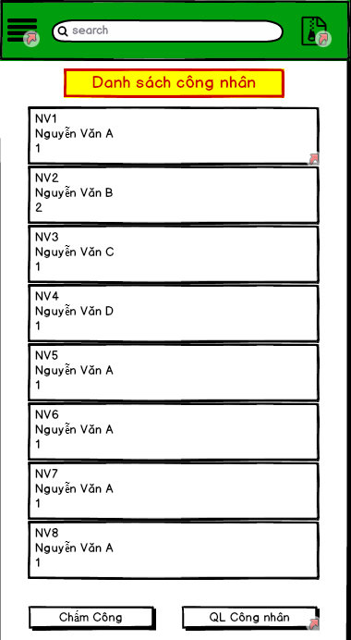

**Hình 1 Màn hình home**

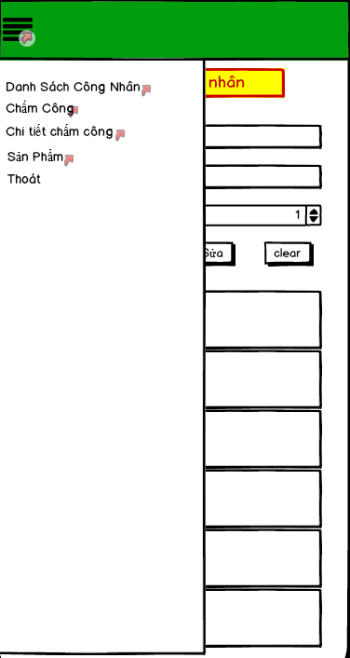

Hình 2 : Navigation Drawer Menu

o **Yêu cầu chức năng**

|  |  |  |  |
| --- | --- | --- | --- |
| **Tiêu đề** | **Mô tả** | **Quy trình** | **Kết quá** |
| **Màn hình home** | **Màn hình chính có:**  **1 TextView**  **1 ListView**  **5 Navigation menu**  **2 Button**  **Search** | **N/A** | **N/A** |
| **ListView** | **Hiển thị thông tin công nhân** | **Click** | **Chọn công nhân để có thể nhấn button”Chấm Công”** |
| **Button QL Công nhân** | **Chuyển sang giao diện”QL Công Nhân”** | **Click** | **Chọn để chuyển sang giao diện”Quản Lý Công Nhân”** |
| **Navigation drawer menu”Quản Lý Công Nhân”** | **Chuyển sang giao diện”Quản Lý Công Nhân”** | **Click** | **Chuyển sang giao diện”Quản Lý Công Nhân”** |
| **Navigation drawer menu”Chấm Công”** | **Chuyển sang giao diện”Chấm Công”** | **Click** | **Chuyển sang giao diện”Chấm Công”** |
| **Navigation drawer menu”Chi Tiết Chấm Công”** | **Chuyển sang giao diện”Chi Tiết Chấm Công”** | **Click** | **Chuyển sang giao diện”Chi Tiết Chấm Công”** |
| **Navigation drawer menu”Sản Phẩm”** | **Chuyển sang giao diện”Sản Phẩm”** | **Click** | **Chuyển sang giao diện”Sản Phẩm”** |
| **Navigation drawer menu”Thoát”** | **Thoát** | **Click** | **Thoát** |
| **Search** | **Tìm kiếm công nhân** | **Click** | **Hiẻn thị thông tin công nhân cần tìm lên ListView** |

**b. Chức năng #2: Màn hình giao diện 2**

o **Quản Lý Công Nhân**

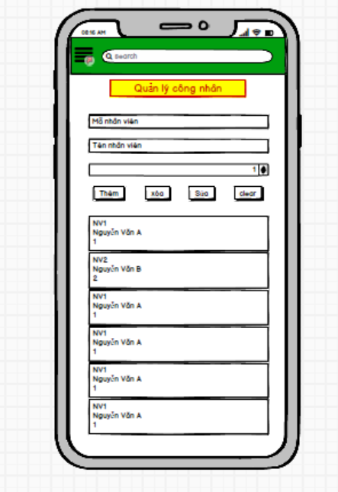

**Hình 3: Quản Lý Công Nhân**

o **Yêu cầu chức năng**

|  |  |  |  |
| --- | --- | --- | --- |
| Tiêu đề | Mô tả | Quy trình | Kết quả |
| Màn hình”Chấm Công” | 1 TextView  3 EditText  4 Button  1 ListView | N/A | N/A |
| Edittext”Mã Công Nhân” | Nhập”Mã Công Nhân” | Click | Hiển thị”Mã Công Nhân” trên EditText |
| Edittext”Họ Công Nhân” | Nhập”Họ Công Nhân” | Click | Hiển thị”Họ Công Nhân” trên EditText |
| Edittext”Tên Công Nhân” | Nhập”Tên Công Nhân” | Click | Hiển thị”Tên Công Nhân” trên EditText |
| Button”Thêm” | Click để thêm công nhân | Click | “Thêm” Công Nhân |
| Button”Xóa” | Click để xóa công nhân | Click | “Xóa” Công Nhân |
| Button”Sửa” | Click để sửa công nhân | Click | Cho phép “ Sửa” Công Nhân |
| Button”Clear” | Click để xóa chữ trên Edittext | Click | “Xóa” tất cả chữ trên EditText |
| ListView | Hiển thị danh sách công nhân | Click | “Click” ListView dể có thể chấm công hoặc sửa thông tin công nhân đã nhấp |

**c. Chức năng #3: Màn hình giao diện 3**

o **Màn hình chấm công**

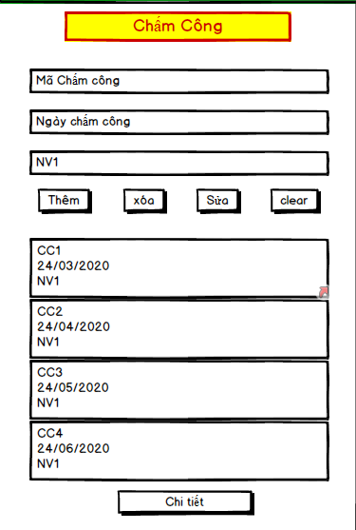

**Hình 4: Màn hình chấm công**

o **Yêu cầu chức năng**

|  |  |  |  |
| --- | --- | --- | --- |
| Tiêu đề | Mô tả | Quy trình | Kết quả |
| Màn hình”Chấm Công” | 1 TextView  3 EditText  4 Button  1 ListView | N/A | N/A |
| Edittext”Mã Chấm Công” | Nhập”Mã Chấm Công” | Click | Hiển thị”Mã Chấm Công” trên EditText |
| Edittext”Ngày Chấm Công” | Nhập”Ngày Chấm Công” | Click | Hiển thị”Ngày Chấm Công” trên EditText |
| Edittext”Mã Công Nhân” | Nhập” Mã Công Nhân” | Click | Hiển thị” Mã Công Nhân” trên EditText |
| Button”Thêm” | Click để thêm chấm công | Click | “Thêm” Chấm Công |
| Button”Xóa” | Click để xóa chấm công | Click | “Xóa” Chấm Công |
| Button”Sửa” | Click để sửa chấm công | Click | Cho phép “ Sửa” Chấm Công |
| Button”Clear” | Click để xóa chữ trên Edittext | Click | “Xóa” tất cả chữ trên EditText |
| ListView | Hiển thị danh sách chấm công | Click | “Click” để hiện “Chi Tiết Chấm Công” |

**d. Chức năng #4: Màn hình giao diện 4**

o **Màn hình Chi Tiết Chấm Công**

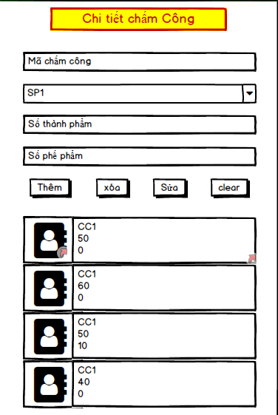

**Hình 5 Màn hình Chi Tiết Chấm Công**

o **Yêu cầu chức năng**

|  |  |  |  |
| --- | --- | --- | --- |
| Tiêu đề | Mô tả | Quy trình | Kết quả |
| Màn hình”Chi Tiết Chấm Công” | 1 TextView  3 EditText  1 Spiner  4 Button  1 ListView | N/A | N/A |
| EditText”Mã Chấm Công” | Nhập”Mã Chấm Công” | Click | Hiển thị “Mã Chấm Công” trên EditText |
| EditText”Số Thành Phẩm” | Nhập”Số Thành Phẩm” | Click | Hiển thị “Số Thành Phẩm” trên EditText |
| EditText”Số Phế Phẩm” | Nhập”Số Phế Phẩm” | Click | Hiển thị “Số Phế Phẩm” trên EditText |
| Spiner”Sản Phẩm” | Chọn “ Sản Phẩm” | Choose | Hiện “ Sản Phẩm” trên EditText |
| Button”Thêm” | Click để thêm “Chi Tiết Chấm Công” | Click | “Thêm” Chi Tiêt Chấm Công |
| Button”Xóa” | Click để xóa “Chi Tiết Chấm Công” | Click | “Xóa” Chi Tiết Chấm Công |
| Button”Sửa” | Click để sửa “Chi Tiết Chấm Công” | Click | “Sửa” Chi Tiêt Chấm Công |
| Button”Clear” | Click để xóa chữ trên EditText | Click | “Xóa” tất cả thông tin trên EditText |
| ListView | Hiển thị “ Chi Tiêt Chấm Công” | Click | Click để thực hiện các thao tác Thêm, Xóa, Sửa |

**e. Chức năng #5: Màn hình giao diện 5**

o **Màn hình Sản Phẩm**

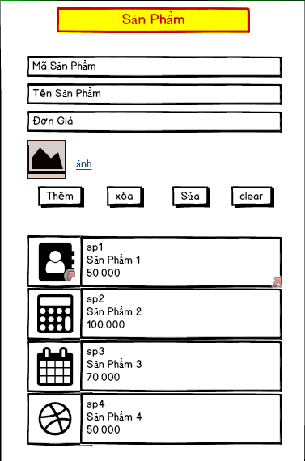

**Hình 6 Màn hình Sản Phẩm**

o **Yêu cầu chức năng**

|  |  |  |  |
| --- | --- | --- | --- |
| Tiêu đề | Mô tả | Quy trình | Kết quả |
| Home”Sản Phẩm” | 1 TextView  3 EditText  1 ImageView  4 Button  1 ListView | N/A | N/A |
| EditText”Mã Sản Phẩm” | Nhập”Mã Sản Phẩm” | Click | HIển thị “Mã Sản Phẩm” trên EditText |
| EditText”Tên Sản Phẩm” | Nhập”Tên Sản Phẩm” | Click | HIển thị “Tên Sản Phẩm” trên EditText |
| EditText”Đơn Giá” | Nhập”Đơn GIá” | Click | HIển thị “Đơn Giá” trên EditText |
| ImageView | Chọn ảnh “Sản Phẩm” | Choose | Chọn ảnh được ảnh mong muốn |
| Button”Thêm” | Click để” Thêm” Sản Phẩm | Click | “Thêm” Sản Phẩm vào LIstView |
| Button”Xóa” | Click dể “ Xóa” Sản Phẩm | Click | “Xóa” Sản Phẩm trên ListView |
| Button”Sửa” | Click để “ Sửa” Sản Phẩm | Click | “Sửa” thông tin trên Listview |
| Button”Clear” | Click để “Xóa” chữ trên EditText | Click | “Xóa” thông tin trên EditText |
| ListView | HIển thị “Sản Phẩm” | Click | Click vào “ Sản Phẩm” để thực hiện các thao tác Thêm , Xóa, Sửa |

**f. Chức năng #5: Màn hình Danh Sách Phiếu Chấm Công**

o **Màn hình Danh Sách Phiếu Chấm Công**

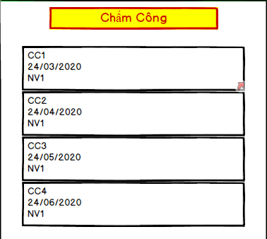

**Hình 7 : Màn hình Danh Sách Chấm Công**

o **Màn hình In Phiếu Chấm Công**

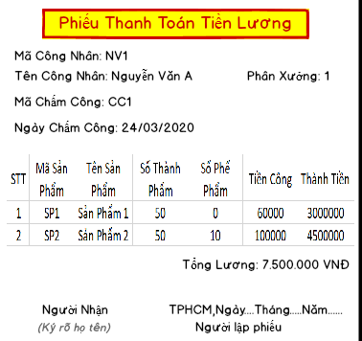

Hình 8 : Mản Hình In Phiếu Chấm Công

o **Yêu cầu chức năng**

|  |  |  |  |
| --- | --- | --- | --- |
| Tiêu đề | Mô tả | Quy trình | Kết quả |
| Màn hình Danh Sách Chấm Công | 1 TextView  1 ListView | N/A | N/A |
| ListView | HIển thị thông tin | Click | Click vào “Công Nhân” trên ListView để xuất phiếu chấm công |

## 2.2Thiết kế hệ thống

**Tổng quan:** Tài liệu dùng để cho nhóm trưởng phân công công việc cho các thành viên giúp phân công công việc 1 cách dễ dàng, bố trí việc làm và phân bổ công việc hợp lý. Mô tả chi tiết công việc cho từng màn hình.

**Yêu cầu chức năng:**

**a. Màn hình 1**

o **Màn hình home**

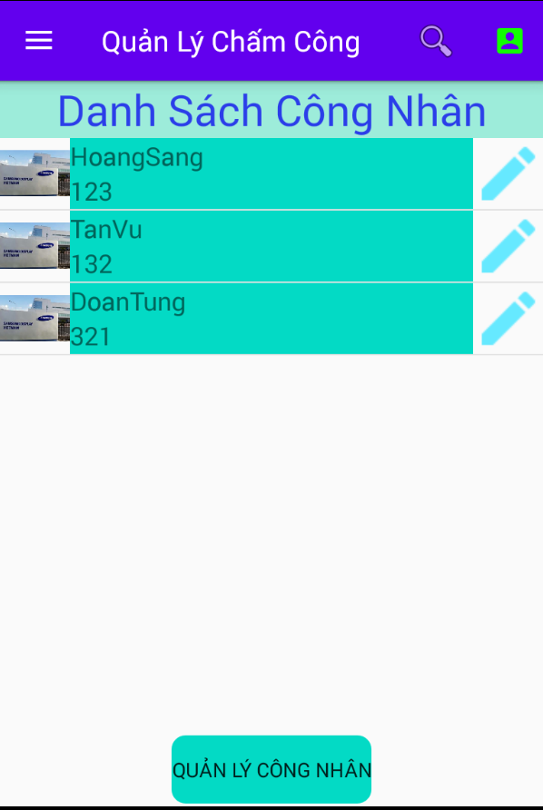

**Màn hỉnh Home**

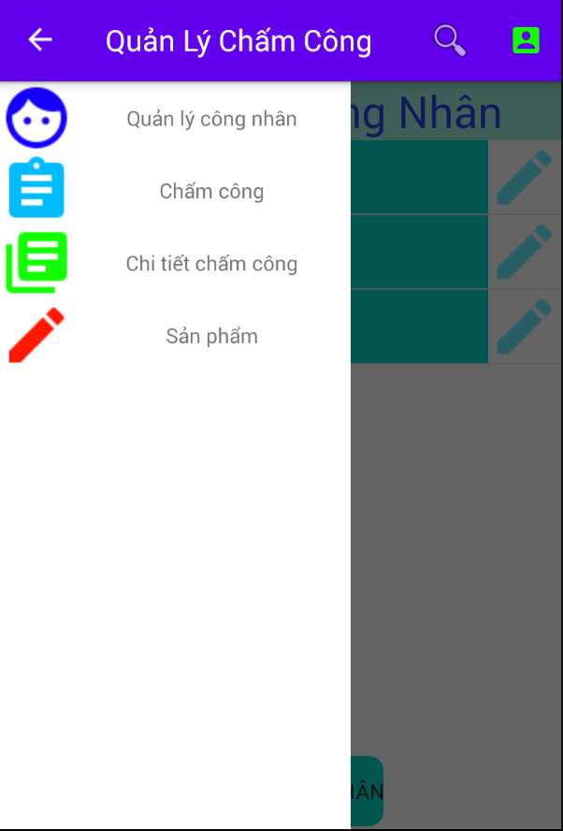

Navigation Drawer Menu

o **Yêu cầu chức năng**

|  |  |  |  |
| --- | --- | --- | --- |
| **Tiêu đề** | **Mô tả** | **Quy trình** | **Kết quá** |
| Màn hình home | **Màn hình chính có:**  **1 TextView**  **1 ListView**  **5 Navigation menu**  **2 Button** | **N/A** | **N/A** |
| **ListView** | **Hiển thị thông tin công nhân** | **Click** | **Chọn công nhân để có thể nhấn button”Chấm Công”** |
| **Button QL Công nhân** | **Chuyển sang giao diện”QL Công Nhân”** | **Click** | **Chọn để chuyển sang giao diện”Quản Lý Công Nhân”** |
| **Navigation drawer menu”Quản Lý Công Nhân”** | **Chuyển sang giao diện”Quản Lý Công Nhân”** | **Click** | **Chuyển sang giao diện”Quản Lý Công Nhân”** |
| **Navigation drawer menu”Chấm Công”** | **Chuyển sang giao diện”Chấm Công”** | **Click** | **Chuyển sang giao diện”Chấm Công”** |
| **Navigation drawer menu”Chi Tiết Chấm Công”** | **Chuyển sang giao diện”Chi Tiết Chấm Công”** | **Click** | **Chuyển sang giao diện”Chi Tiết Chấm Công”** |
| **Navigation drawer menu”Sản Phẩm”** | **Chuyển sang giao diện”Sản Phẩm”** | **Click** | **Chuyển sang giao diện”Sản Phẩm”** |
| **Navigation drawer menu”Thoát”** | **Thoát** | **Click** | **Thoát** |

**Làm thế nào:** Home

**ListView**

* Hiển thị danh sách thông tin công nhân
* Chọn công nhân để chuyển sang giao diện “Chấm Công”

**Button”QL Công Nhân”**

* Click button ”QL Công Nhân”
* Chuyển sang giao diện “QL Công Nhân

**Navigation drawer menu ”Quản Lý Công Nhân”**

* Click Navigation drawer menu ”Danh Sách Công Nhân”
* Chuyển qua giao diện “ Danh Sách Công Nhân”

**Navigation drawer menu ”Chấm Công”**

* Click Navigation drawer menu ”Chấm Công”
* Chuyển qua giao diện “ Chấm Công”

**Navigation drawer menu ”Chi Tiết Chấm Công”**

* Click Navigation drawer menu ”Chi Tiết Chấm Công”
* Chuyển qua giao diện “ Chi Tiết Chấm Công”

**Navigation drawer menu ”Sản Phẩm”**

* Click Navigation drawer menu ”Sản Phẩm”
* Chuyển qua giao diện “ Sản Phẩm”

**Navigation drawer menu ”Thoát”**

* Click Navigation drawer menu ”Thoát”
* Ứng dụng sẽ hỏi “Bạn có muốn thoát”
* Thoát ứng dụng

**Search**

* Nhập mã số , tên công nhân cần tìm
* Hiển thị thông tin công nhân cần tìm lên ListView

**b. Màn hình “Quản Lý Công Nhân”**

o **Giao diện Quản Lý Công Nhân**

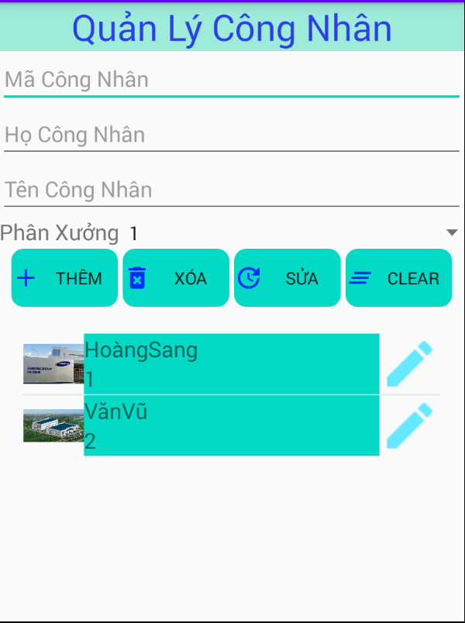

Quản Lý Công Nhân

o **Yêu cầu chức năng**

|  |  |  |  |
| --- | --- | --- | --- |
| Tiêu đề | Mô tả | Quy trình | Kết quả |
| Màn hình”Chấm Công” | 1 TextView  3 EditText  4 Button  1 ListView | N/A | N/A |
| Edittext”Mã Công Nhân” | Nhập”Mã Công Nhân” | Click | Hiển thị”Mã Công Nhân” trên EditText |
| Edittext”Họ Công Nhân” | Nhập”Họ Công Nhân” | Click | Hiển thị”Họ Công Nhân” trên EditText |
| Edittext”Tên Công Nhân” | Nhập”Tên Công Nhân” | Click | Hiển thị”Tên Công Nhân” trên EditText |
| Button”Thêm” | Click để thêm công nhân | Click | “Thêm” Công Nhân |
| Button”Xóa” | Click để xóa công nhân | Click | “Xóa” Công Nhân |
| Button”Sửa” | Click để sửa công nhân | Click | Cho phép “ Sửa” Công Nhân |
| Button”Clear” | Click để xóa chữ trên Edittext | Click | “Xóa” tất cả chữ trên EditText |
| ListView | Hiển thị danh sách công nhân | Click | “Click” ListView dể có thể chấm công hoặc sửa, xóa thông tin công nhân đã nhấp |

**Làm thế nào:** Màn hình Quản Lý Nhân Viên

**EditText”Mã Công Nhân”**

* Click vào “Mã Công Nhân”
* Nhập”Mã Công Nhân”
* Hiển thị”Mã Công Nhân” trên EditText

**EditText”Họ Công Nhân”**

* Click vào “Họ Công Nhân”
* Nhập”Ngày Chấm Công”
* Hiển thị” Họ Công Nhân” trên EditText

**EditText”Tên Công Nhân”**

* Click vào “Tên Công Nhân”
* Nhập” Tên Công Nhân”
* Hiển thị” Tên Công Nhân” trên EditText

**Button”Thêm”**

* Click Button”Thêm”
* “Thêm” Công Nhân
* Hiển thị xuống ListView

**Button”Xóa”**

* Click Button”Xóa”
* “Xóa” Công Nhân trên ListView đã chọn

**Button”Sửa”**

* Click Button”Sửa
* Cho phép “Sửa” thông tin trên ListView

**Button”Clear”**

* Click Button”Clear”
* “Xóa” chữ trên EditText

**ListView**

* Nhấp váo ListView
* Chuyển sang giao diện “Chấm Công” hoặc xoá , sửa thông tin công nhân

**c. Màn hình Chấm Công**

o **Giao diện Chấm Công**

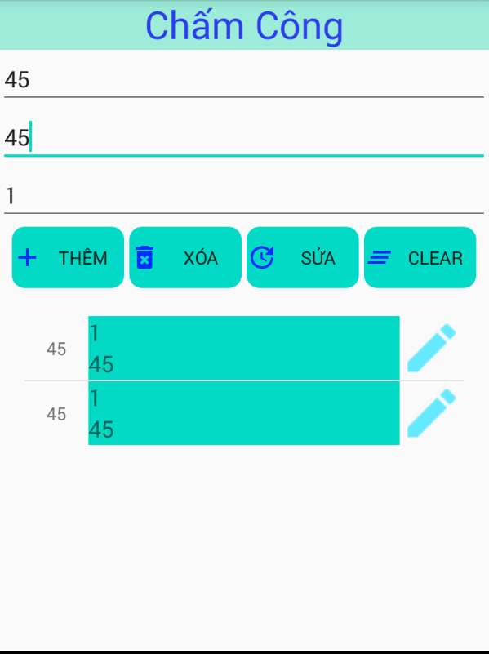

**Màn hình Chấm Công**

o **Yêu cầu chức năng**

|  |  |  |  |
| --- | --- | --- | --- |
| Tiêu đề | Mô tả | Quy trình | Kết quả |
| Màn hình”Chấm Công” | 1 TextView  3 EditText  4 Button  1 ListView | N/A | N/A |
| Edittext”Mã Chấm Công” | Nhập”Mã Chấm Công” | Click | Hiển thị”Mã Chấm Công” trên EditText |
| Edittext”Ngày Chấm Công” | Nhập”Ngày Chấm Công” | Click | Hiển thị”Ngày Chấm Công” trên EditText |
| Edittext”Mã Công Nhân” | Nhập” Mã Công Nhân” | Click | Hiển thị” Mã Công Nhân” trên EditText |
| Button”Thêm” | Click để thêm chấm công | Click | “Thêm” Chấm Công |
| Button”Xóa” | Click để xóa chấm công | Click | “Xóa” Chấm Công |
| Button”Sửa” | Click để sửa chấm công | Click | Cho phép “ Sửa” Chấm Công |
| Button”Clear” | Click để xóa chữ trên Edittext | Click | “Xóa” tất cả chữ trên EditText |
| ListView | Hiển thị danh sách chấm công | Click | “Click” để hiện “Chi Tiết Chấm Công” |

**Làm thế nào:** Màn hình Chấm Công

**EditText”Mã Chấm Công”**

* Click vào “Mã Chấm Công”
* Nhập”Mã Chấm Công”
* Hiển thị”Mã Chấm Công” trên EditText

**EditText”Ngày Chấm Công”**

* Click vào “Ngày Chấm Công”
* Nhập”Ngày Chấm Công”
* Hiển thị”Ngày Chấm Công” trên EditText

**EditText”Mã Công Nhân”**

* Click vào “Mã Công Nhân”
* Nhập” Mã Công Nhân”
* Hiển thị” Mã Công Nhân” trên EditText

**Button”Thêm”**

* Click Button”Thêm”
* “Thêm” Chấm Công

**Button”Xóa”**

* Click Button”Xóa”
* “Xóa” Chấm Công trên ListView đã chọn

**Button”Sửa”**

* Click Button”Sửa”
* Cho phép “Sửa” thông tin trên ListView

**Button”Clear”**

* Click Button”Clear”
* “Xóa” chữ trên EditText

**ListView**

* Hiển thị danh sách” Chấm Công”
* Click để chuyển sang màn hình”Chi Tiết Chấm Công” hoặc xóa , sửa Chấm Công

**d. Màn hình Chi Tiết Chấm Công**

o **Giao diện Chi Tiết Chấm Công**

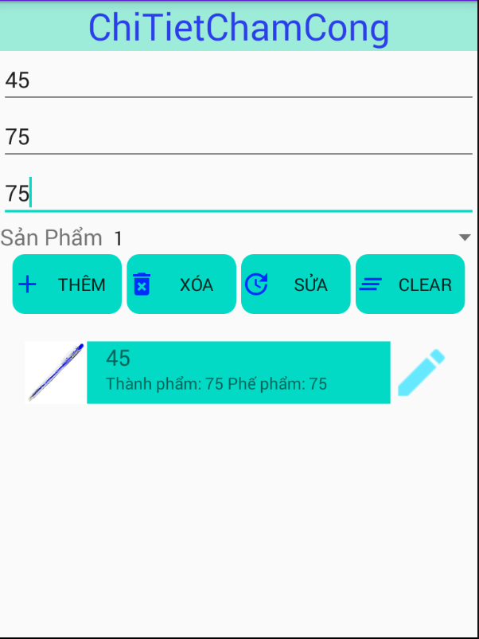

**Màn hình Chi Tiết Chấm Công**

o **Yêu cầu chức năng**

|  |  |  |  |
| --- | --- | --- | --- |
| Tiêu đề | Mô tả | Quy trình | Kết quả |
| Màn hình”Chi Tiết Chấm Công” | 1 TextView  3 EditText  1 Spiner  4 Button  1 ListView | N/A | N/A |
| EditText”Mã Chấm Công” | Nhập”Mã Chấm Công” | Click | Hiển thị “Mã Chấm Công” trên EditText |
| EditText”Số Thành Phẩm” | Nhập”Số Thành Phẩm” | Click | Hiển thị “Số Thành Phẩm” trên EditText |
| EditText”Số Phế Phẩm” | Nhập”Số Phế Phẩm” | Click | Hiển thị “Số Phế Phẩm” trên EditText |
| Spiner”Sản Phẩm” | Chọn “ Sản Phẩm” | Choose | Hiện “ Sản Phẩm” trên EditText |
| Button”Thêm” | Click để thêm “Chi Tiết Chấm Công” | Click | “Thêm” Chi Tiêt Chấm Công |
| Button”Xóa” | Click để xóa “Chi Tiết Chấm Công” | Click | “Xóa” Chi Tiết Chấm Công |
| Button”Sửa” | Click để sửa “Chi Tiết Chấm Công” | Click | “Sửa” Chi Tiêt Chấm Công |
| Button”Clear” | Click để xóa chữ trên EditText | Click | “Xóa” tất cả thông tin trên EditText |
| ListView | Hiển thị “ Chi Tiêt Chấm Công” | Click | Click để thực hiện các thao tác Thêm, Xóa, Sửa |

**Làm thế nào:** Màn hình Chi Tiết Chấm Công

**EditText”Mã Chấm Công”**

* Click vào”Mã Chấm Công”
* Nhập” Mã Chấm Công”
* Hiển thị”Mã Chấm Công “ trên EditText

**EditText”Số Thành Phẩm”**

* Click vào”Số Thành Phẩm”
* Nhập” Số Thành Phẩm”
* Hiển thị” Số Thành Phẩm “ trên EditText

**EditText”Số Phế Phẩm”**

* Click vào”Số Phế Phẩm”
* Nhập” Số Phế Phẩm”
* Hiển thị” Số Phế Phẩm “ trên EditText

**Spiner”Sản Phẩm”**

* Click Spiner”Sản Phẩm”
* Chọn “Sản Phẩm”

**Button”Thêm”**

* Click buton”Thêm”
* “Thêm” Chi Tiết Chấm Công
* Hiển thị xuống ListView

**Button”Xóa”**

* Click button”Xóa”
* “Xóa” thông tin trên ListView đã chọn

**Button”Sửa”**

* Click button”Sửa”
* Cho phép”Sửa” thông tin trên ListView đã chọn

**Button”Clear”**

* Click button”Clear:
* Xóa thông tin trên EditText

**ListView**

* Hiển thị thông tin
* Click để thực hiện các thao tác Thêm , Xóa, Sửa

**e. Màn hình Sản Phẩm**

o **Giao diện Sản Phẩm**

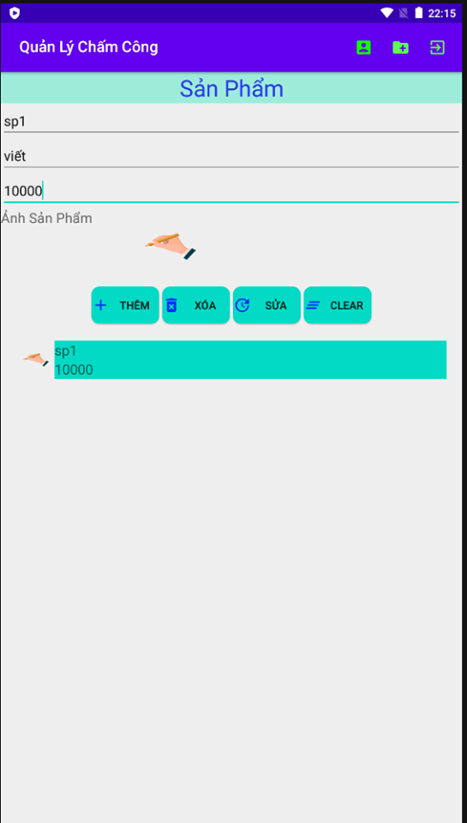

**Màn hình Sản Phẩm**

o **Yêu cầu chức năng**

|  |  |  |  |
| --- | --- | --- | --- |
| Tiêu đề | Mô tả | Quy trình | Kết quả |
| Home”Sản Phẩm” | 1 TextView  3 EditText  1 ImageView  4 Button  1 ListView | N/A | N/A |
| EditText”Mã Sản Phẩm” | Nhập”Mã Sản Phẩm” | Click | HIển thị “Mã Sản Phẩm” trên EditText |
| EditText”Tên Sản Phẩm” | Nhập”Tên Sản Phẩm” | Click | HIển thị “Tên Sản Phẩm” trên EditText |
| EditText”Đơn Giá” | Nhập”Đơn GIá” | Click | HIển thị “Đơn Giá” trên EditText |
| ImageView | Chọn ảnh “Sản Phẩm” | Choose | Chọn ảnh được ảnh mong muốn |
| Button”Thêm” | Click để” Thêm” Sản Phẩm | Click | “Thêm” Sản Phẩm vào ListView |
| Button”Xóa” | Click dể “ Xóa” Sản Phẩm | Click | “Xóa” Sản Phẩm trên ListView |
| Button”Sửa” | Click để “ Sửa” Sản Phẩm | Click | “Sửa” thông tin trên ListView |
| Button”Clear” | Click để “Xóa” chữ trên EditText | Click | “Xóa” thông tin trên EditText |
| ListView | HIển thị “Sản Phẩm” | Click | Click vào “ Sản Phẩm” để thực hiện các thao tác Thêm , Xóa, Sửa |

**Làm thế nào**: Màn hình Sản Phẩm

**EditText”Mã Sản Phẩm”**

* Click vào”Mã Sản Phẩm”
* Nhập “Mã Sản Phẩm”
* Hiển thị “Mã Sản Phẩm” trên EditText

**EditText”Tên Sản Phẩm”**

* Click vào”Tên Sản Phẩm”
* Nhập “Tên Sản Phẩm”
* Hiển thị “Tên Sản Phẩm” trên EditText

**EditText”Đơn Giá”**

* Click vào”Đơn Giá”
* Nhập “Đơn Giá”
* Hiển thị “Đơn Giá” trên EditText

**ImageView**

* Click chọn ảnh
* Chọn được ảnh mong muốn

**Button”Thêm”**

* Click vào button “Thêm
* “Thêm” Sản Phẩm
* Hiển thị xuống ListView

**Button”Xóa”**

* Click vào button”Xóa”
* “Xóa” Sản Phẩm đã chọn trên ListView

**Button”Sửa”**

* Click vào button “Sửa”
* “Sửa “ Sản Phẩm đã chọn trên ListView

**Button”Clear”**

* Click vào button”Clear”
* “Xóa” thông tin trên EditText

**ListView**

* Hiển thị thông tin “Sản Phẩm”
* Chọn Sản Phẩm để thực hiện thao tác Thêm , Xóa, Sửa

**f. Phiếu Chấm Công**

o **Giao diện Danh Sách Chấm Công**

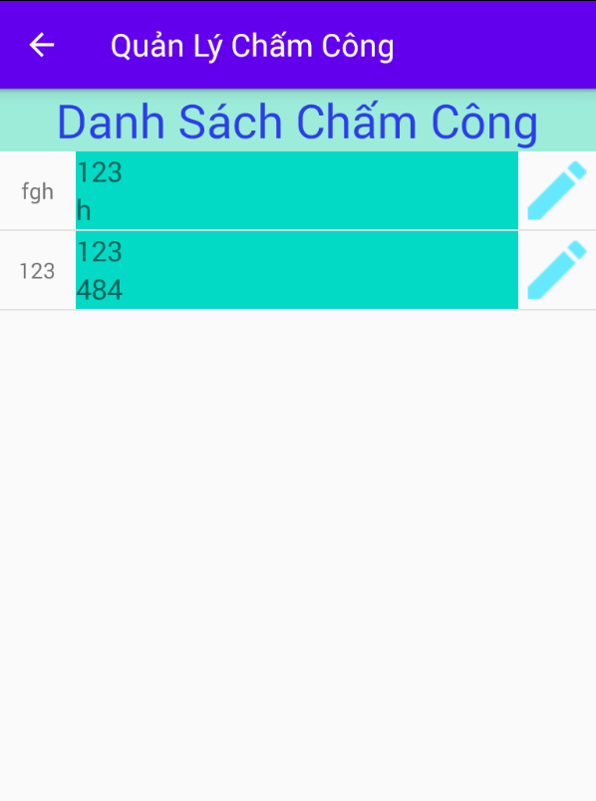

Màn hình Danh Sách Chấm Công

o **Giao diện in Phiếu Chấm Công**

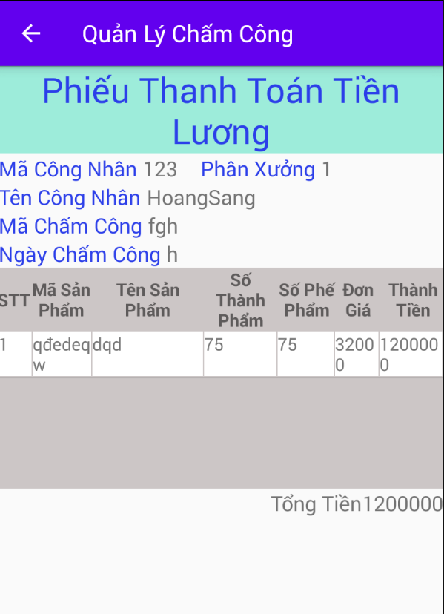

Màn hình In Phiếu Chấm Công

* o **Yêu cầu chức năng**

|  |  |  |  |
| --- | --- | --- | --- |
| Tiêu đề | Mô tả | Quy trình | Kết quả |
| Màn hình Danh Sách Chấm Công | 1 TextView  1 ListView | N/A | N/A |
| ListView | HIển thị thông tin | Click | Click vào “Công Nhân” trên ListView để xuất phiếu chấm công |

**Làm thế nào**: Màn hình Danh Sách Chấm Công

**ListView**

* Click vào Công Nhân trên ListView
* Xuất phiếu” Chấm Công”

# **CHƯƠNG 3.** CÀI ĐẶT

## 3.1Màn hình home

Sử dụng Navigation drawer menu

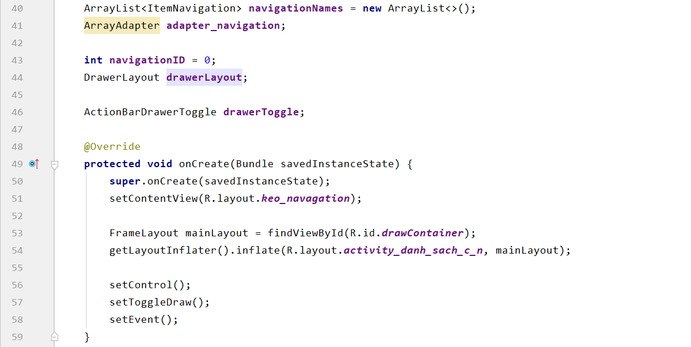

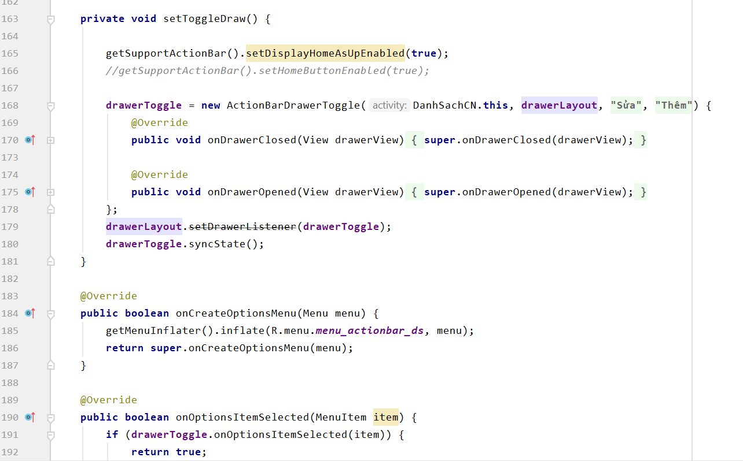

Ghi dữ liệu vào navagiton drawer

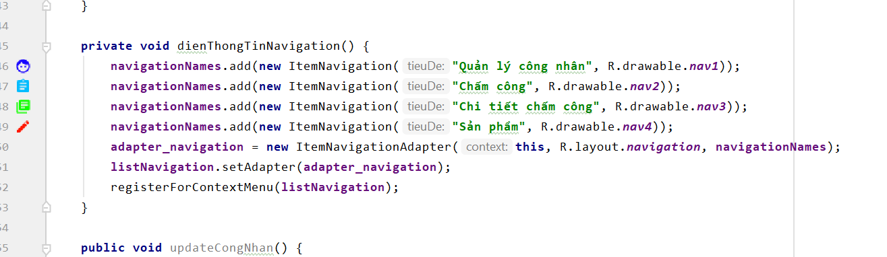

Xử lý sự kiện cho navagition drawer

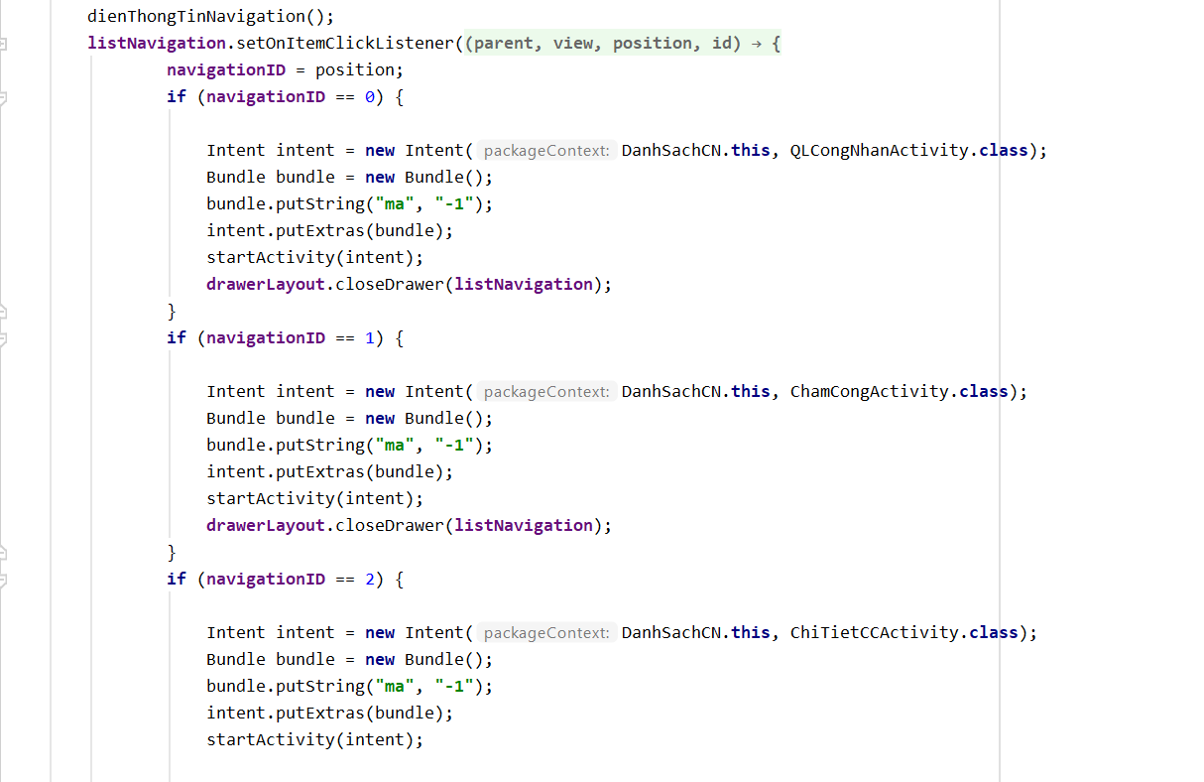

Search:

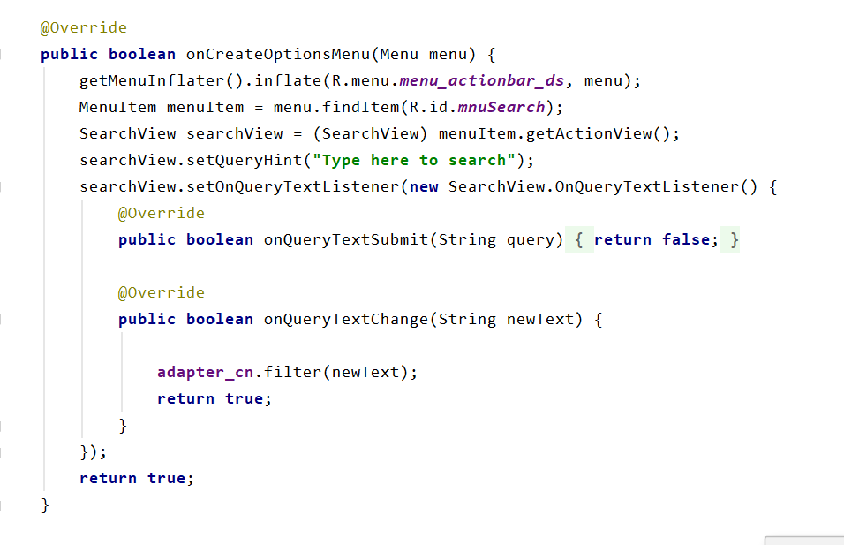

## 3.2Màn hình Quản Lý Công Nhân

Thêm công nhân:

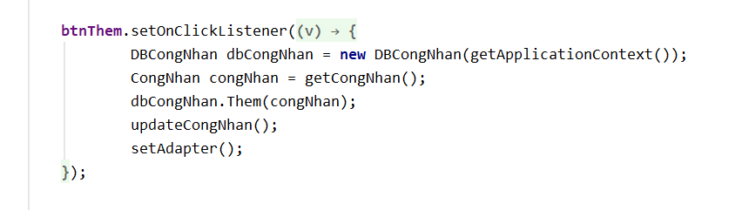

Xóa công nhân:

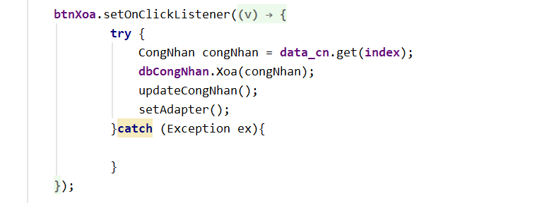

Sửa công nhân:

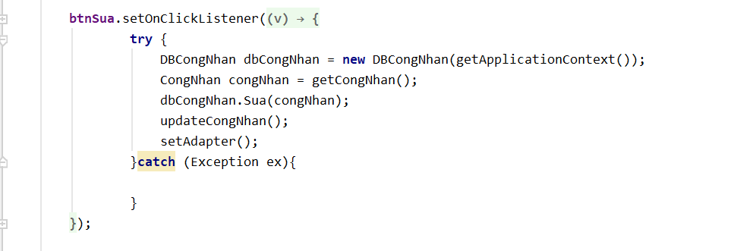

Hiển thị danh sách công nhân:

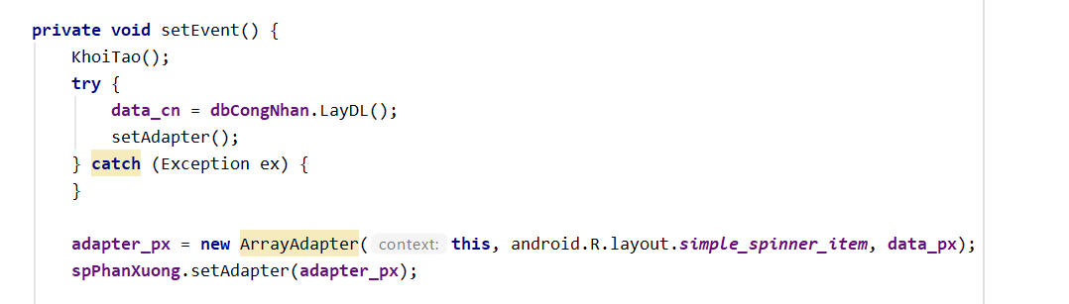

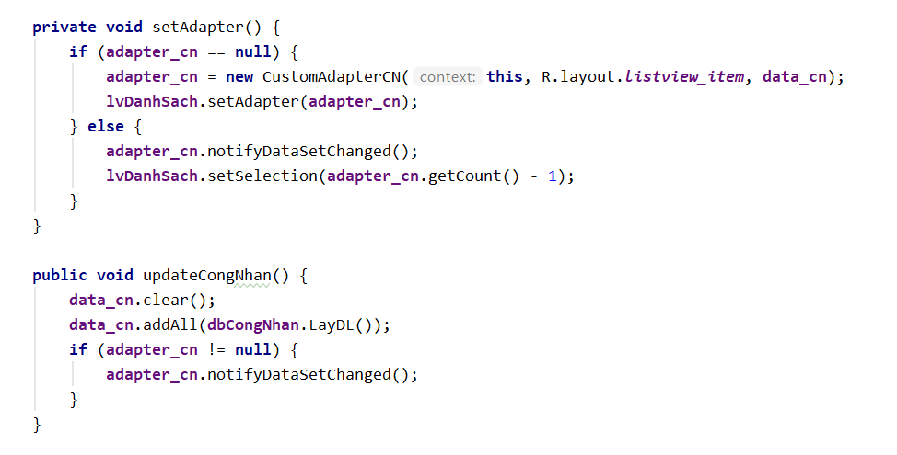

## 3.3Màn hình Chấm Công

Thêm Chấm công:

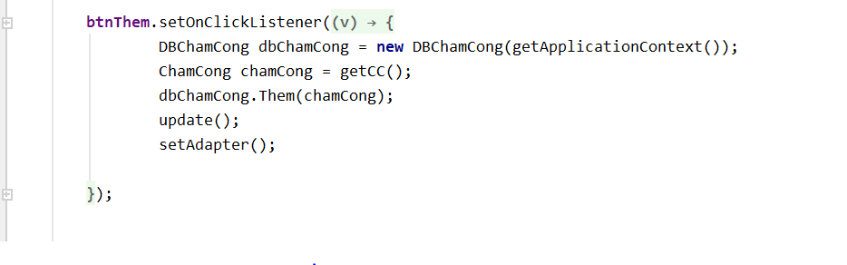

Xóa chấm công:

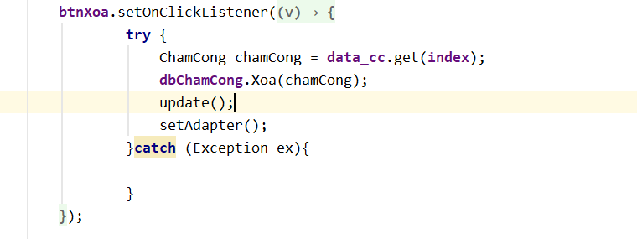

Sửa chấm công:

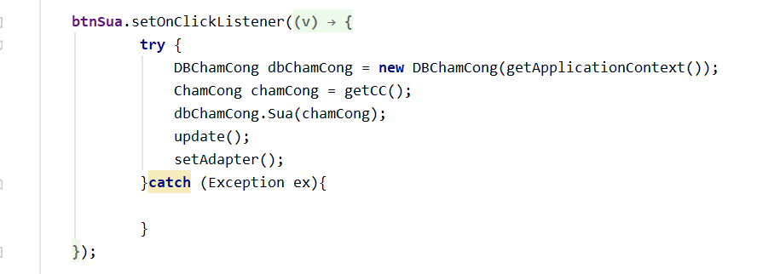

Hiển thị danh sách chấm công:

+Lấy dữ liệu chấm công theo mã công nhân

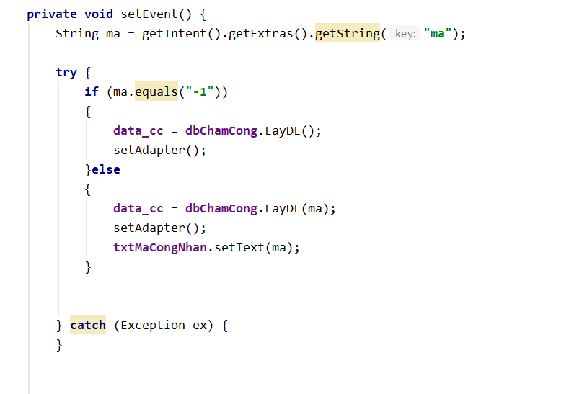

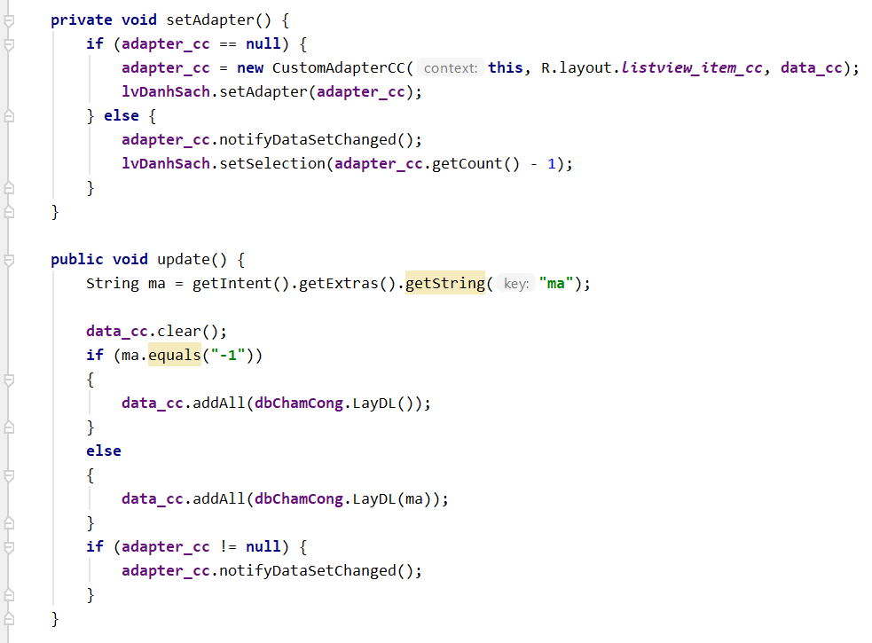

## 3.4Màn hình Chi Tiết Chấm Công

Thêm chi tiết chấm công:

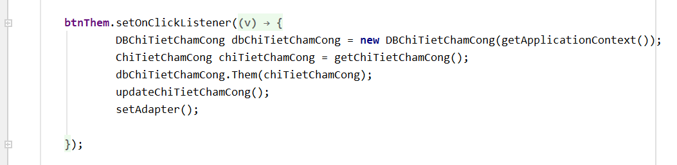

Xóa chi tiết chấm công:



Sửa chi tiết chấm công:

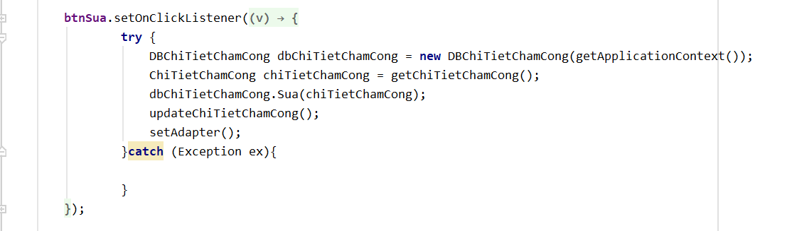

Hiển thị danh sách nhân viên:

+Lấy dữ liệu chi tiết chấm công theo mã chấm công

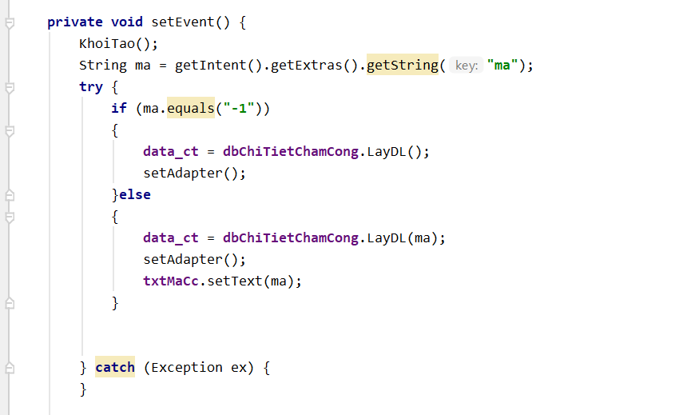

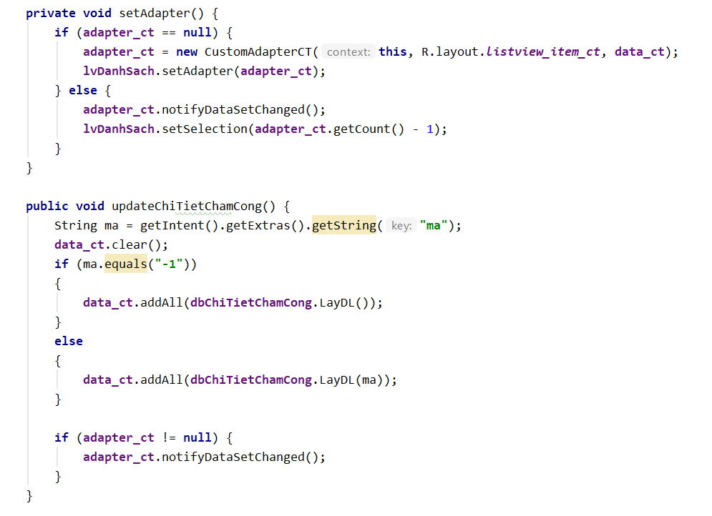

## 3.5Màn hình Sản Phẩm

Lấy ảnh từ thư viện:

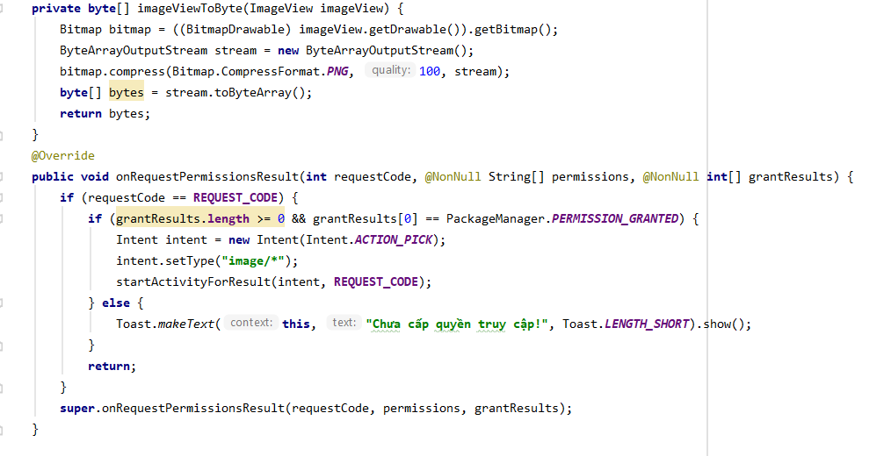

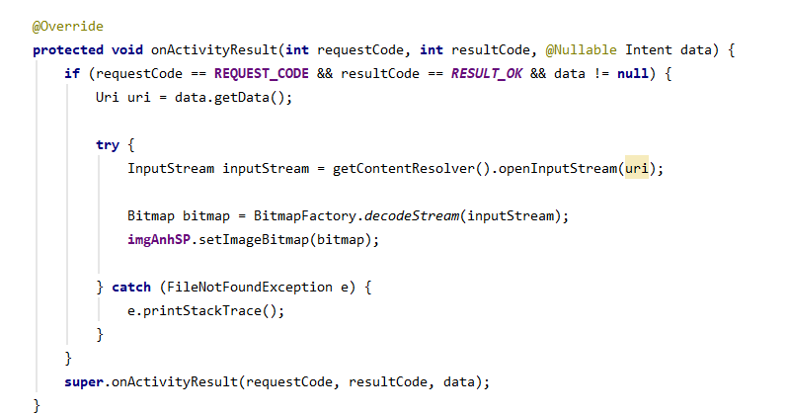

Thêm sản phẩm:

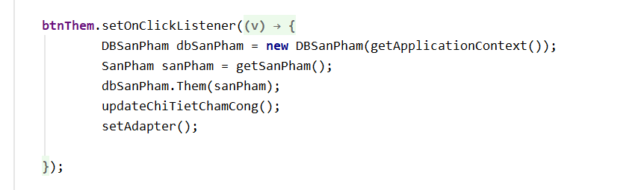

Xóa sản phẩm:

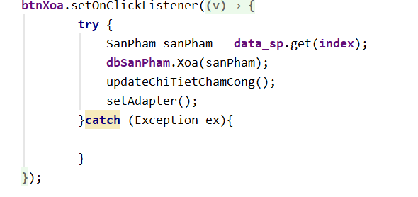

Sửa sản phẩm:

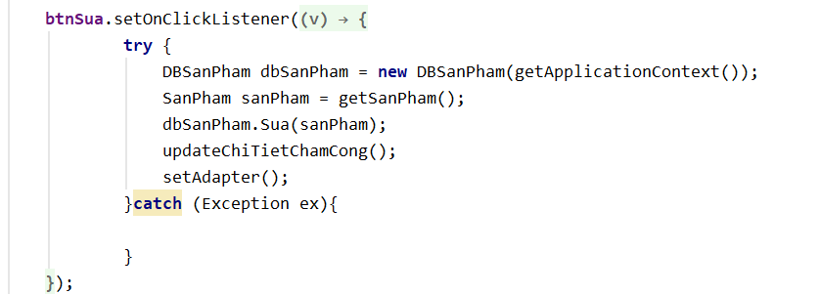

Hiển thị danh sách sản phẩm:

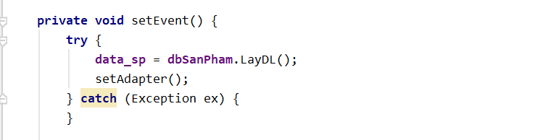

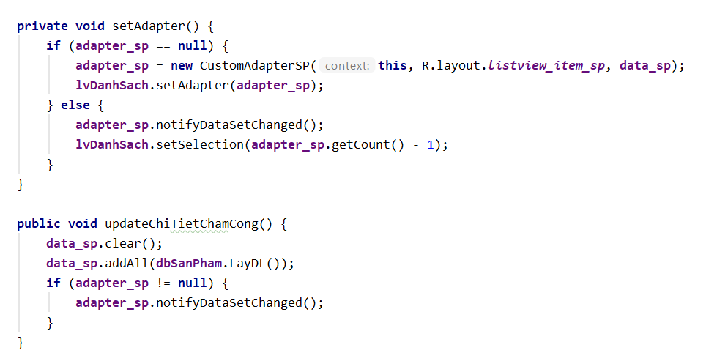

## 3.6 Phiếu Thanh Toán Tiền Lương:

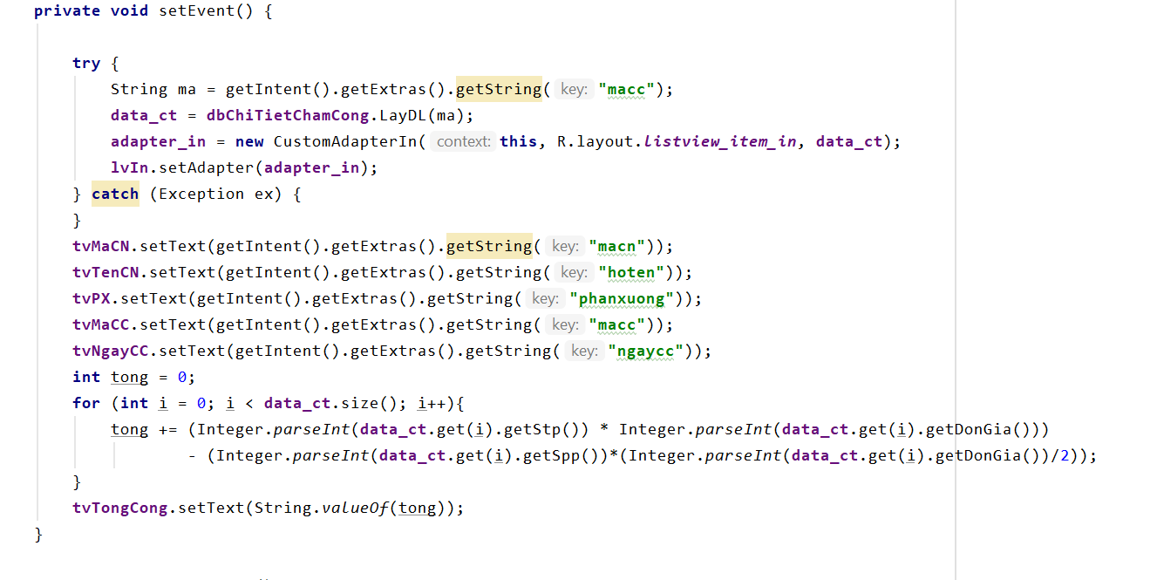

# **CHƯƠNG 4.** KẾT QUẢ ĐẠT ĐƯỢC

## 4.1Kết quả đạt được

Hệ thống tính được mức lương của nhân viên

Hệ thống thêm, xóa, sửa được

Hệ thống quản lí được thời gian làm việc của nhân viên

Hệ thống thêm được sản phẩm mới

## 4.2Kết luận

**Những việc đã làm được:**

- Xem được thời gian làm việc của nhân viên

- Lấy danh sách nhân viên

- Lấy ảnh trong thư viện

- In dược phiếu chấm công

**Những việc chưa làm được:**

- Chưa xử lý được lưu trùng tên

- Chưa lưu được ngày tháng trong database

- Giao diện chưa tối ưu

- Chưa làm được màn hình load động

- Chưa làm được biểu đồ cột